**Leyes de Gestalt**

**Ley de Proximidad**

Establece que los elementos que están cerca unos de otros son percibidos como un grupo o conjunto

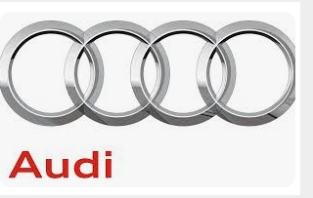

**Ley de Contraste**

La ley de contraste señala que percibimos los elementos como diferentes entre sí debido a sus características visuales, como el tamaño, color o forma

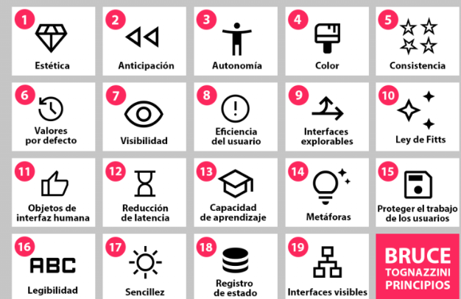

**Ley de Birkhoff**

establece que tendemos a percibir las formas como más pregnantes (claras, organizadas y estables) cuanto más ejes posean y, por lo tanto, cuanto más simples, regulares y simétricas sean



### **Ley de Continuidad**

El ojo va a seguir siempre el camino visual más coherente y sencillo. Es atraído por la continuidad de una línea o una curva



### **Ley de cierre**

Cuando percibimos una figura que no está cerrada, nuestro cerebro trabajará en completar la información que falta para trasmitir una forma completa.



**Ley de Simetría**

Los objetos que cuentan con simetría y orden son percibidos como parte del mismo grupo. Un diseño desordenado y desequilibrado hará que el espectador pierda el tiempo tratando de analizarlo, en lugar de centrarse en el mensaje que la composición quiere trasmitir



**Ley de Jerarquización**

Una forma es mejor percibida cuanto más principal y menos accesoria la mente la intérprete[[](https://es.wikipedia.org/wiki/Leyes_de_la_Gestalt#cite_note-anasaci-3)



**Ley de la Semejanza**

Los elementos aislados, pero con cierta semejanza, tienden a ser considerados como grupos



**Ley del Movimiento Común**

Los elementos aislados, pero con movimiento común, tienden a ser considerados como grupos.

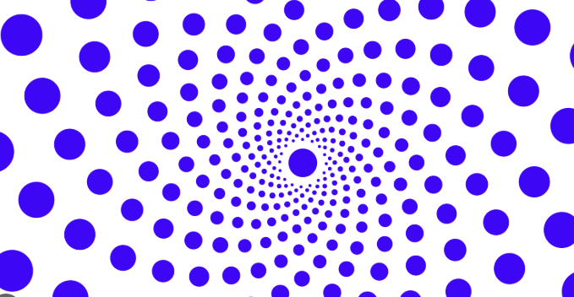

**Ley de Invariancia Topológica**

Una buena forma resiste a las deformaciones a las que sea sometida



**Ley de Enmascaramiento**

Una buena forma resiste a las perturbaciones a las que sea sometida